**컨셉트기획**

**카탄**

**-상인들-**

**차현빈**

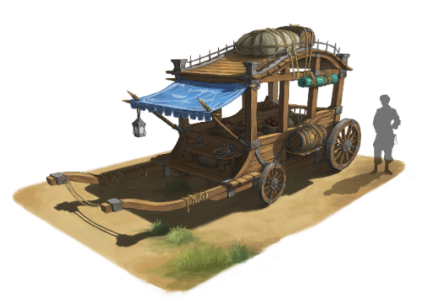

목차

1. 한장기획서
2. 테마
3. 목적
   * + 1. 경험 2. 타겟
4. 세계관
   * + 1. 배경 2. 인물 3. 국가
5. 시나리오& 대사
6. 아트 컨셉
   * + 1. UI/UX  2. 사운드 3. 캐릭터 4. 모험지역
7. 플레이 컨셉
8. 주요 시스템
   * + 1. 건설 2. 무역 3. 전투 4. 인력 5. 커뮤니티
9. 흐름

1.한장 기획서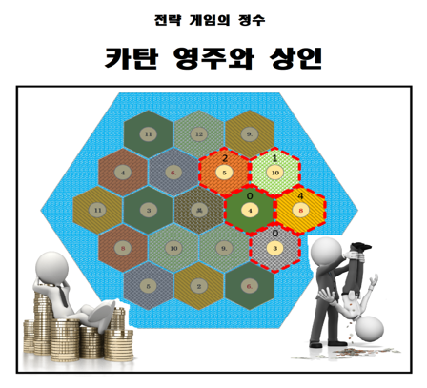

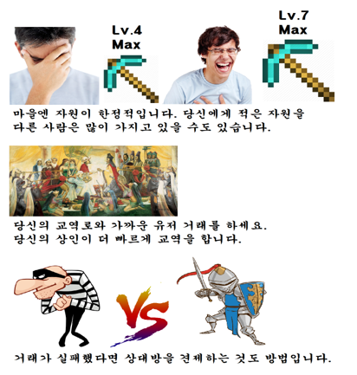

나만의 실크로드를 건설하여 섬을 정복하세요!

2.테마 “지배”

자원을 지배하고

나아가 유저들을 지배하여 정복감을 느낄 수 있습니다.

3.목적

3-1 경험

유저에게 경쟁,협력,개척을 경험 시키는 것이 주된 목적이며

이를 통해 최종적으로 정복감을 주는 것을 목적으로 잡았습니다.

특히 파괴적인 경쟁 구도가 아닌 건전한 경쟁을 목적으로 한다.

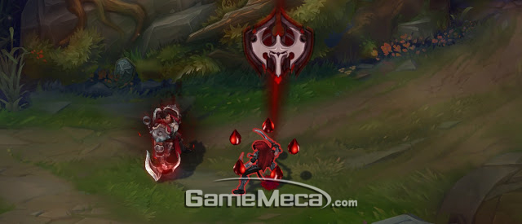

3-2 타겟

경쟁욕이 왕성한 10~20대의 젊은 층을 타겟으로 삼았습니다.

게임에서 나오는 유혈등을 선정적이지 않은 표현 방식을 채택해야함.

4.세계관

4-1 배경

식민지 시대, 많은 국가와 나라들이 다른 나라로 무역을 시작하였다.

이때 아직 개발되지 않은 카탄 열도에 부와 명예를 노리고

수 많은 사람들이 찾아온다.

당신(페냐)도 기회의 땅인 카탄에 찾아온 상인 중 한명이다.

당신이 이끌고 있는 상단의 대행수 해먼드 ,

기사 앤서니와 카탄의 한 섬에 방문하게 되는데..

4-2 인물

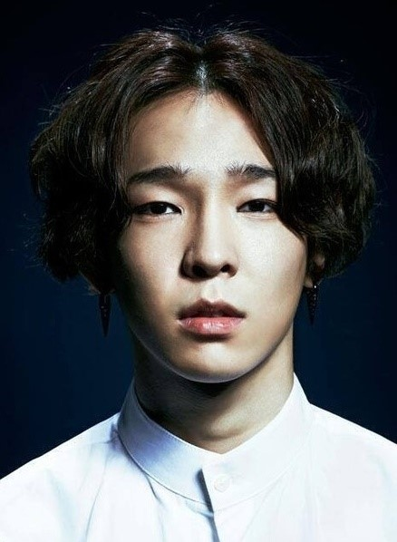 

|  |  |  |  |
| --- | --- | --- | --- |
| 이름 | 페냐(남) | 나이 | 23 |
| 직업 | 상단의 CEO | | |
| 외모 | 175cm,5대5 펌,브라운 컬러,  전형적인 동유럽 남자,브라운 눈동자  평범한 남색 정장과 검은 색 구두,넥타이는 하지 않음 | | |
| 성격 및 특징 | 20대에 아버지가 새로운 사업을 물려줌  야심찬 계획을 가지고  계획적으로 활동함 | | |

|  |  |  |  |
| --- | --- | --- | --- |
| 이름 | 페냐(여) | 나이 | 25 |
| 외모 | 162cm,긴생머리 ,브라운 컬러,  아시아 계통 여자 , 브라운 눈동자  캐쥬얼 정장을 입고다님 | | |

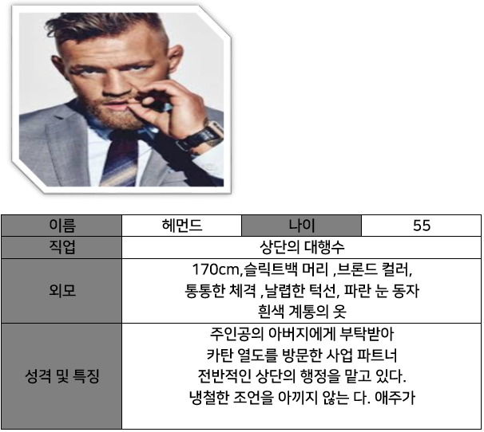

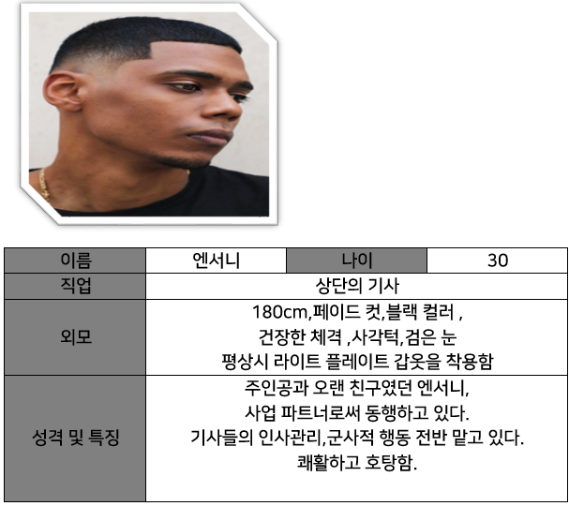

4-3국가와 세계

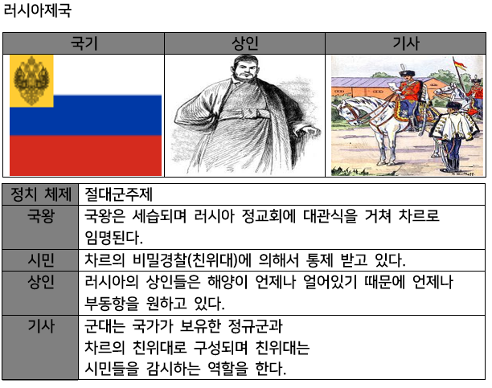

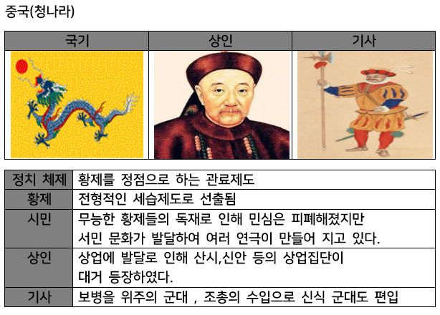

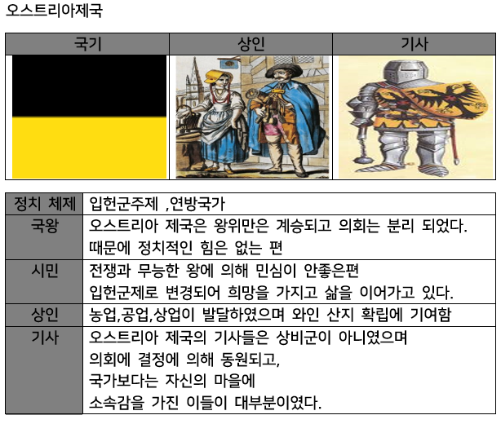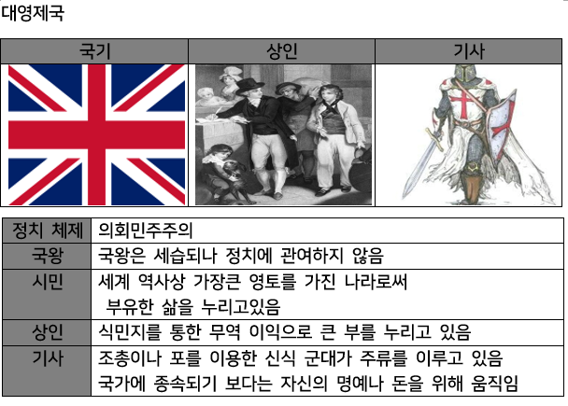

5.시나리오& 대사

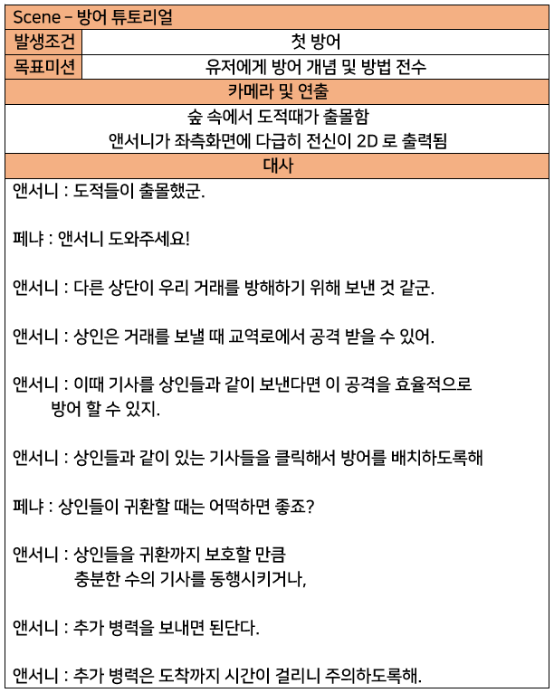

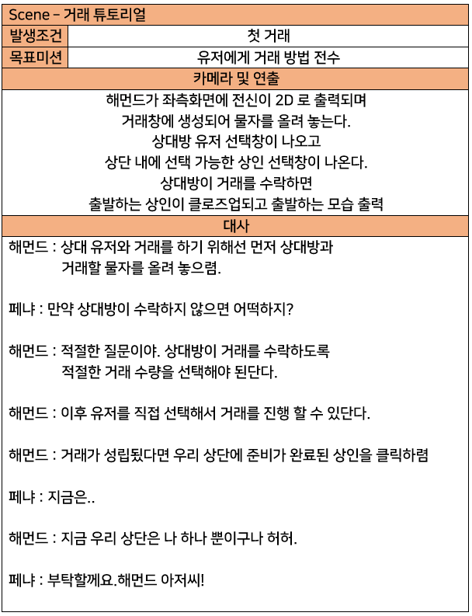

6.아트 컨셉

6-1 UI/UX 컨셉

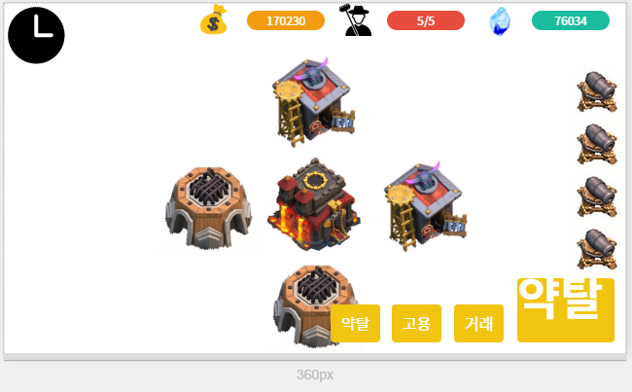

<https://supercell.com/en/games/clashofclans/>

6-2 사운드 컨셉

배경음악

|  |  |  |
| --- | --- | --- |
| 번호 | 이름 | 설명 |
| 1 | 플레이 화면 | 중세 시골에서 흘러나올 듯한 정겨움 |
| 2 | 전투씬 | 긴장감이 고조되고 조용함 |
| 3 | 로딩 | 마차끄는 소리와 상인들 잡음 |
| 4 | 배달하는 상인 클로즈업 | 행진곡풍 |
| 5 | 친구 방문1 | 평화로운 아침 , 새 지저귐 |
| 6 | 친구 방문 2 | 웅장하고 장대한 음악 , 타펠무지크 |

효과음

|  |  |  |
| --- | --- | --- |
| 번호 | 이름 | 설명 |
| 1 | 상점 버튼음 | 동전이 떨어지고 부디치는 소리 |
| 2 | 고용 버튼음 | 나무 문이 열리고 삐걱이는 소리 |
| 3 | 거래 버튼음 | 비열한 상인들의 웃음소리 |
| 4 | 건설 버튼음 | 망치소리 |
| 5 | 전투음 1 | 함성소리와 북소리, 무기류의 충돌음 |
| 6 | 전투음2 | // |
| 7 | 전투음3 | // |
| 9 | 에러 | 유저의 잘못된 접근 경고(수량 미달등), 진동음 |
| 10 | 재화 획득 1 | 다량의 재화가 UI로 흘러들어가는 소리 , 금전 |
| 11 | 재화 획득 2 | // , 목재 |
| 12 | 재화 획득 3 | // , 목축 |
| 13 | 재화 획득 4 | //. 광물 |
| 14 | 건물 제작 성공 | 건축업자들의 함성소리 |
| 15 | 건물 레벨업 | 스파클링 효과음 |
| 16 | 푸쉬 알림 | 팝업음 |

6-3캐릭터 컨셉

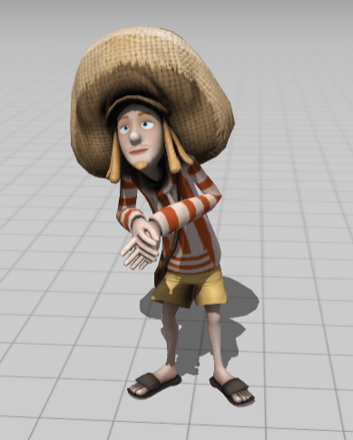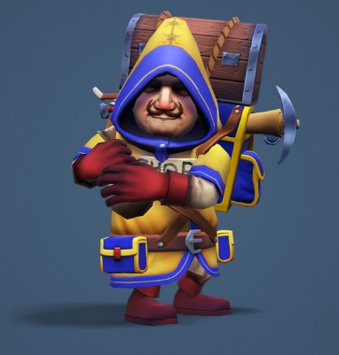

상인

세속적이며 , 거래를 위해 짐을 지는 경우가 많다.

각 국가에 맞는 복장을 하고있다.

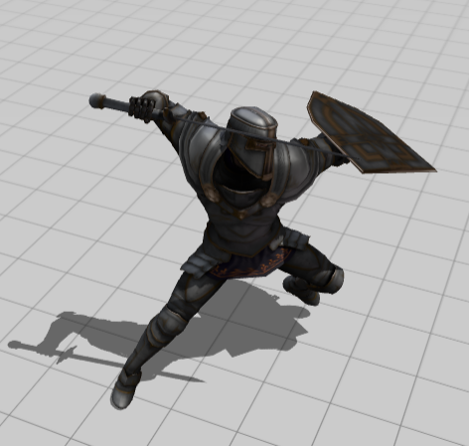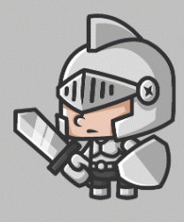

기사

전투에 맞춘 복장을 주로 입는다. 방패나 갑옷에 각 나라의 문양을 새긴다.

라이선스: <https://www.mixamo.com/>, <https://airship-images.com/fdr-game-art-outsourcing/>

6-4 모험지역

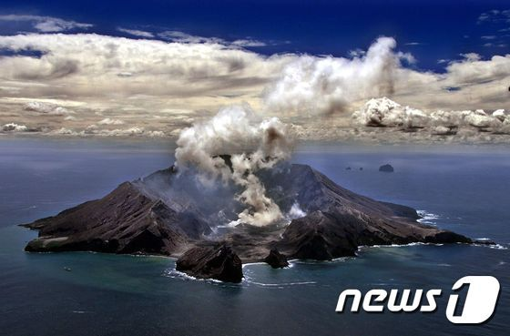

|  |  |
| --- | --- |
| 섬이름 | 어썸어섬 |
| 특징 | 다른 섬들 보다 많은 양의 광물 자원이 존재하는 섬으로 화산이 폭발한 다음날 다량의 광물 자원을 얻을 수 있다. 다만 폭발 후  삼림이 파괴 된다. |

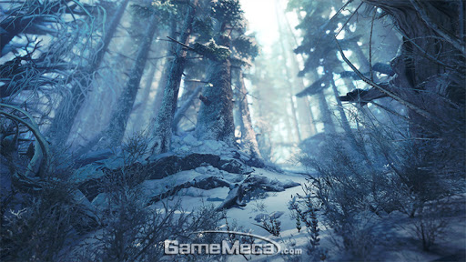

|  |  |
| --- | --- |
| 섬이름 | 설운도 |
| 특징 | 설운도는 눈이 많이 내리는 설원으로  삼림 자원이 풍부 하지만 목축은  어려울 수 있습니다. |

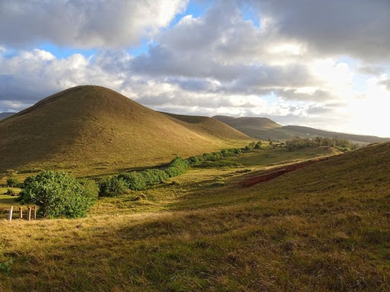

|  |  |
| --- | --- |
| 섬이름 | 등섬등섬 |
| 특징 | 등섬등섬은 목축이 용이한 섬입니다.  다만 초원지역이 많은 만큼 나무가 적습니다. |

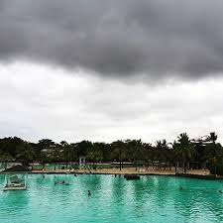

|  |  |
| --- | --- |
| 섬이름 | 비 내리는 호남섬 |
| 특징 | 스콜이 내리는 섬입니다.  많은 량의 비로 인해 플랜테이션 농업이  발달하기 좋겠습니다.  다만 광석 매장량이 적습니다. |

7.플레이 컨셉

|  |  |
| --- | --- |
| 컨셉 | 건설광 |
| 설명 | 약탈,무역에는 관심이 없고 오로지  마을을 건설하는 것과 그것에 필요한  최소한의 시스템만 사용하는 유저 |

|  |  |
| --- | --- |
| 컨셉 | 대상단 |
| 설명 | 무역을 통한 이득으로 차이를  벌려 승리하려는 유저들.  약탈 당하지 않는 다면 가장 안정적인 방법 |

|  |  |
| --- | --- |
| 컨셉 | 무뢰한 |
| 설명 | 인정 사정없이 약탈을 통해 승리하려는 유저  기사단이 커지면 위협적인 존재가 될 수 있어  오히려 타 유저들의 협공 표적이 될 수 있음. |

|  |  |
| --- | --- |
| 컨셉 | 간신배 |
| 설명 | 가장 득점하고 있는 유저와 편을 먹고  이득을 보려하는 유저  1등을 하긴 어렵지만 꼴등도 하기 어려움 |

|  |  |
| --- | --- |
| 컨셉 | 라이트 유저 |
| 설명 | 게임에서 만든 모든 기능을 어림잡아 사용함  이겨도 져도 재미를 느낌 |

8.주요 시스템

1.건설

|  |  |
| --- | --- |
| 무역로 건설 | 무역로는 마을이나 자신의 무역로를 이어 건설할 수 있다.  다른 사람의 마을이나 무역로에 겹칠 수 없다. |
| 마을 건설 | 첫번째 정착지는 첫번째 플레이어부터 시계 방향으로 하나씩 건설한다.  정착지를 건설할 땐 정착지 하나와 도로 하나를 붙여서 건설합니다. 마을 건설시 자동으로 인력사무소와 상단이 건설됩니다. |
| 건물 건설 | 건물은 각각 채취할 수 있는 자원이  마을에 있을 때 건설이 가능합니다. |
| 마을 증축 | 일정 자원을 지불하면 마을을 증축할 수 있습니다.  마을이 증축되면 더 많은 상인과 일꾼을 고용할  수 있습니다. |
| 건물 증축 | 건물은 마을 자원의 한계에 따라 증축할 수 있는 레벨이  정해져있습니다. 증축이 완료되면 빠르게 많은 자원을  획득할 수 있습니다. |
| 도시 건설 | 마을의 증축이 최대치가 되었을 때에 도시를 건설할 수 있습니다. 모든 자원의 점수가 두배가 됩니다. |
| 인력 사무소 | 인력사무소는 마을 건설시 자동으로 건설되며  증측될수록 더 많은 일꾼를 고용 할 수 있습니다. |
| 주점 | 주점은 기사들을 고용할 수 있는 곳입니다.  또한 주점이 증축될 때 마다 더 많은 기사를  고용 할 수 있습니다. |
| 상단 | 상단은 마을 건설시 자동으로 건설되며  상단이 증축 될 때 마다 더 많은 상인을  고용할 수 있습니다. |

2. 무역

|  |  |
| --- | --- |
| 거래 | 거래의 성립 여부는 상대방에게 있습니다.  유저는 거래가 성립할만한 물품을 구매하거나  물품을 판매할 수 있습니다. |
| 거래 성립 | 거래가 성립 됬다면 상인 ,무역로,기사를 선택  하게 됩니다. |
| 상인 선택 | 현재 일하고 있지 않은 상인을 선택합니다.  많은 물건을 운송때에는 많은 상인을 이용하면  더 빨리 운송할 수 있습니다.  또 일정량 이상의 많은 물건들은  많은 상인을 요구합니다. |
| 무역로 선택 | 무역로를 유저가 선택합니다  무역로가 없다면 많은 시간이 소요됩니다.  다른 사람의 무역로를 이동하게 되면 통행료가 소모됩니다. |
| 기사 선택 | 기사는 자유 선택입니다.  다만 기사를 선택하지 않을시 경고문을 팝업합니다. |

3. 전투

|  |  |
| --- | --- |
| 방어 | 적군이 상단의 무역로까지 도착하면 전투가 시작됩니다.  이때 방어 대형을 갖출수 있습니다. |
| 약탈 | 다른 플레이어가 무역을 하고 있다면 약탈을  할 수 있습니다.  약탈의 성공하면 상대가 가지고 있던 무역물자를  뺏을 수 있습다.  방어 유저보다 먼저 공격 대형을 선택합니다. |
| 연합군 | 방어와 약탈은 1대1 전투가 아닙니다.  많은 플레이어가 이 전투에 참가할 수 있습니다.  약탈에 성공하면 보상은 나뉘게 될 것입니다. |
| 지원군 | 전투중인 유저들은 자신의 마을에서 더 많은 기사를  지원을 보낼 수 있습니다.  다만 가는데에 시간이 소요됩니다. |

4. 인력

|  |  |
| --- | --- |
| 일꾼 | 일꾼은 건설 ,증축, 목축 , 채광 , 재배 , 은행등에서  일합니다. 일꾼은 일을 지시하면 비활성화되며  일정 시간이 지나고 행동이 완료되면 활성화되며  이때부터 일꾼에게 일을 지시할 수 있습니다. |
| 기사 | 기사는 상단의 방어 및 약탈에 사용되는 자원입니다.  기사들은 각각 체력치가 있으며  전투시 체력이 다하면 사라집니다.  기사들은 전투가 끝나고 살아남는다면 경험치를 얻고  일정량이 모이면 레벨업을 합니다.  레벨업시 공격력과 체력이 증가합니다. |
| 상인 | 상인은 거래시 사용됩니다.  상인은 전투 방어시 패배하면 도망치며  복귀하는데 많은 시간이 소요됩니다. |

5.커뮤니티

|  |  |
| --- | --- |
| 거래상대 | 거래 할 수 있는 유저 스크롤를 출력합니다.  가장 가까운 사람을 기준으로 위에서 아래로  정렬됩니다. |
| 푸쉬알람 | 전투 시작,거래 알림,게임 종료 전에 우측에 소형으로  푸쉬 알람이 생성됩니다. |

9.흐름

게임 시작

섬들에 4명의 유저가

배치된다.

시계 방향으로

지역을 선택한다.

마을이생성되고 일력사무소와 상단이건설된다.

초보라면 튜토리얼이

시작 된다.

마을의 자원을

채집하기위해 건물을 건설한다.

무역로를 건설하고

무역을 한다.

다른 유저의 무역을

약탈(방해)한다.

강한 유저를

견제하기 위해

협공한다.

게임 승리까지

반복한다.